许建平理事长、刘翔秘书长参加省科协
组织赴广州学习调研活动

5月25日至26日，省科协党组成员、副主席蔡震峰率队赴广州学习调研，广东省科协党组成员华旭初全程陪同。省土地学会理事长许建平、秘书长刘翔、省科协所属部分省级学会（协会、研究会）、民办非企业单位代表共40余人参加调研活动。
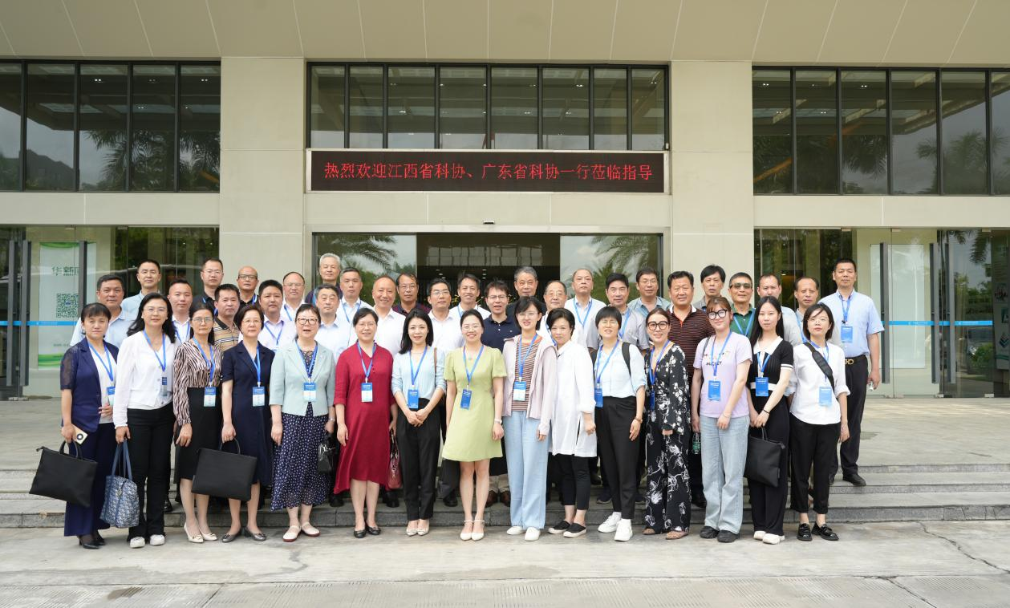
（图为：参加调研人员合影留念）
本次调研以“科技赋能企业数字化转型，探索科技社团服务新路径”为主题。学习贯彻习近平新时代中国特色社会主义思想主题教育在省科协所属省级学会中落地落细、走深走实，引领省级学会开阔眼界、拓展思维，了解发达地区高科技企业创新研发、成果转化等独特优势，学习优秀科技社团组织推进高质量发展的先进理念和丰富经验，进一步提升学会治理水平和服务能力。
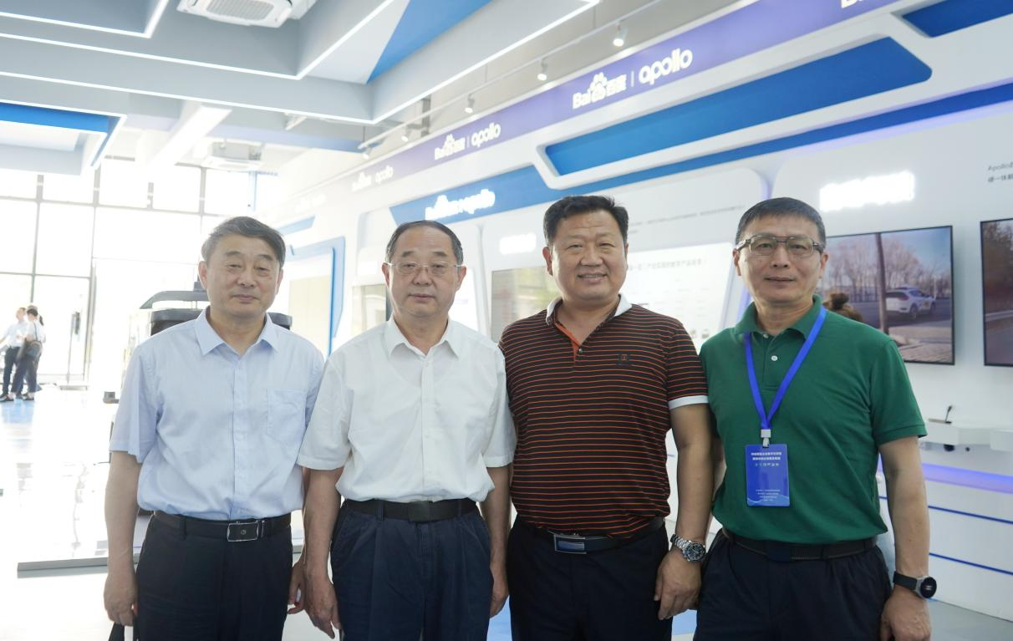
（图为：部分参会人员留影）
在穗期间，调研组一行与广东省科协以及部分优秀省级学会开展了座谈交流，听取了广东省机械工程学会、精准医学应用学会、食品学会、环境科学学会等的经验做法介绍，围绕学会党建、科技服务、承接政府转移职能等工作进行了深入交流和探讨。
座谈会上，蔡震峰副主席对广东省科协调研活动高度重视、精心安排表示感谢。他指出，此次学习调研既是开展学习贯彻习近平新时代中国特色社会主义思想主题教育、大兴调查研究之风的具体要求，也是学习借鉴外省科技社团组织先进工作经验的重要举措。
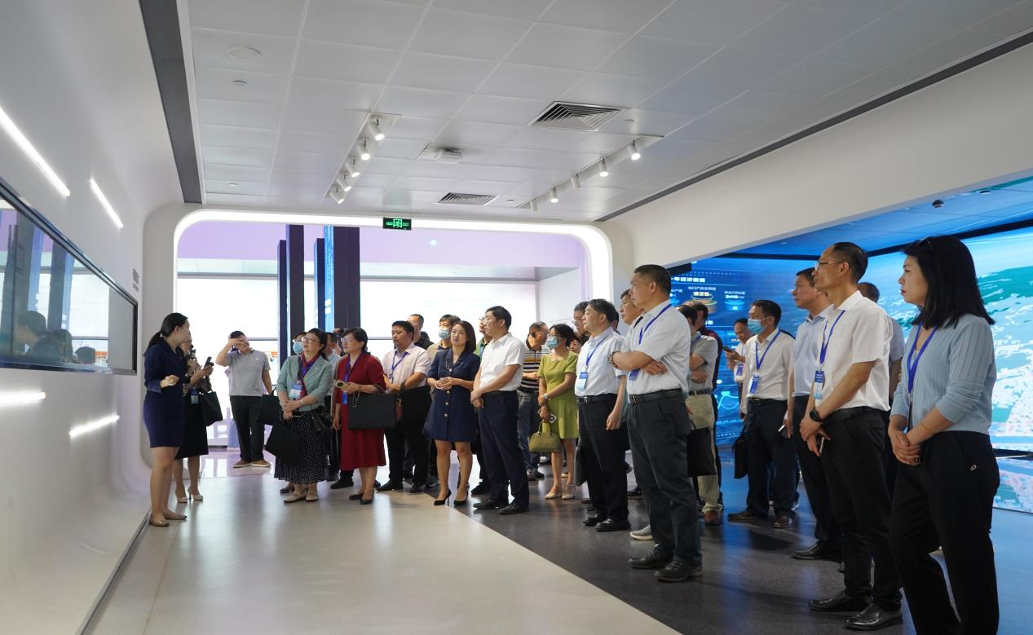
（图为：调研一行听取情况介绍）
调研走访中，调研组先后参观及考察了佳都科技集团股份有限公司、阿波罗智行科技（广州）有限公司、华南新材料创新园、联通（广东）产业互联网有限公司等高科技企业，并与企业相关负责同志进行了座谈交流。
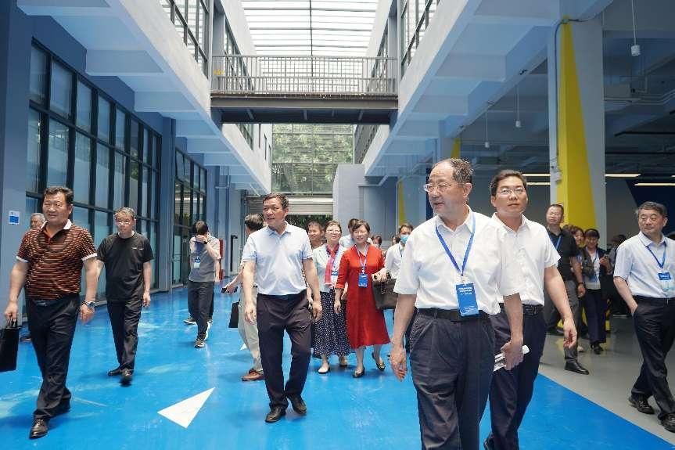
（图为：调研人员进行走访中）
调研结束，与会人员表示此次活动，内容丰富、收益颇深、突出主题、打造亮点。为进一步推动学会建设高质量发展理清了思路、拓宽了视野、提升了能力。

江西省公路学会/江西省土地学会 供稿

